INFORMASJON OM OPPMÅLING AV
BYGNINGER TIL EIENDOMSSKATTEFORMÅL

Arealmåling i forbindelse med eiendomsskattetaksering
For arealberegning av bygninger i forbindelse med taksering av eiendommer til eiendomsskatteformål benyttes bruksareal (BRA). Dette omfatter alt areal innenfor omsluttende vegger (yttervegger), også areal som ikke er boareal (boder, trapperom, osv.).

Dette dokumentet tar for seg hvordan man foretas korrekte oppmålinger av bygninger, samt definisjonen av de ulike etasjetypene.

Måleverdig areal
En bygning/bygningsdel er etter NS 3940 måleverdig når den oppfyller følgende krav:
- Arealer beregnes av måleverdige deler. Et areal er måleverdig når den har fri høyde, er minst 1,9 m og bredden er på minst 0,6 m.
- Det har ingen betydning om bygningsvolumet er tilgjengelig eller ikke, om det mangler gulv, vinduer, varmeisolering mv.
- Delen med skråtak regnes som måleverdig inntil 0,6 m utenfor høyden 1,9 m. Fri høyde er høyden fra overkant ferdig gulv til underkant av bærende konstruksjoner (for eksempel hanebjelker, steg).

MERKNAD: Bruk av denne definisjonen avpasses til forskriftskrav og bygningsfunksjon. Ved beregning av BRA er trappeåpninger, heissjakter, vertikale sjakter og konstruksjoner måleverdige pr. plan selv om de ikke har gulv.

Måleverdig betyr imidlertid ikke at arealet er i henhold til forskriftenes krav til rom for varig opphold.

Bruksarealet kan inndeles i ulike nivåer:
Bruksareal for en bruksenhet er arealet av bruksenheten som ligger innenfor omsluttende vegger.
Bruksareal for en etasje er summen av bruksarealet for etasjens bruksenheter og felles deler pluss konstruksjonsarealet for innvendige vegger.
Bruksarealet for en bygning er summen av bruksarealet for alle måleverdige plan/etasjer uavhengig av bruken.
I matrikkelen deles en etasjes bruksareal kun i ”bruksareal til bolig” og ”bruksareal til annet'” dersom begge formål finnes. Summen av disse to arealene utgjør en etasjes bruksareal.

Definisjon av etasjer

Som hovedregel tildeles etasjer gjennomgående for hvert plan i hele bygget. Unntak kan gjøres for større bygg/boligblokker i skrånende terreng med hovedinnganger til forskjellige plan i bygget.
Kjellerplan (K): Et plan der underkant dekke eller himling er høyst 0,75 m over planert terreng i gjennomsnittsnivå rundt bygningen. | 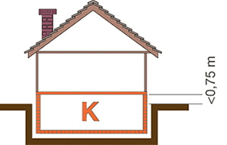
Underetasje (U):  Et plan der underkant dekke eller himling er høyere enn 0,75 m, men høyst 1,5 m over planert gjennomsnittsnivå. | 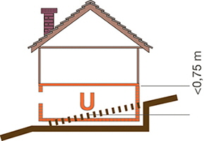
Hovedetasje (H):  Et plan der underkant dekke er høyere enn 1,5 m over planert terrengs gjennomsnittsnivå rundt bygningen, og der den frie bredden i høyde 1,9 m må minst være 1,9 m. | 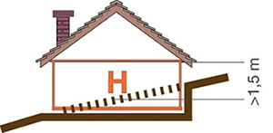
Loft (L):  Et rom over øverste alminnelige etasje som ikke oppfyller kravene til alminnelig etasje. Fri høyde må være større eller lik 1,9 m i en bredde på minst 0,6 m. Loftsarealet måles til 0,6 m utenfor høyde på minst 1,9 m. | 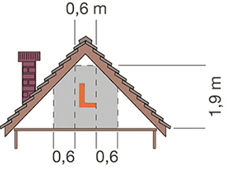
Gjennomsnittlig terrenghøyde:  Gjennomsnittlig terrenghøyde kan bestemmes ut fra fasadetegningene ved å måle hvert hushjørne slik figuren viser. Nedsjakting for utvendig kjellertrapp, lysgrav o.l. skal ikke tas med i beregningen. | 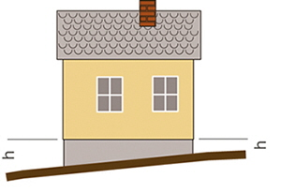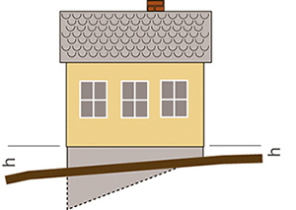
Plan med høydeforskjell  Regnes som ett plan når høydeforskjellen er mindre eller lik 1,2 m. | 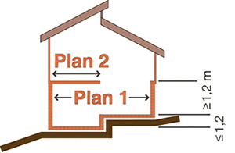
Når høydeforskjeller er større enn dette, bestemmes etasjebetegnelsen for hvert plan.
For plan med åpen eller skrå himling: Høydeforskjellen blir til gjennomsnittlig terrenghøyde bestemt i forhold til en tenkt himling 2,1 m over ferdig gulv.  Innskutt mellometasje (mezzaninetasje):  Regnes som egen etasje og skal kodes i forhold til terrenghøyden som en vanlig etasje. | 